

**ΤΜΗΜΑ ΘΕΣΜΙΚΗΣ ΥΠΟΣΤΗΡΙΞΗΣ**

**Οδηγίες καταχώρησης συμβάσεων μέσω webrescom**

Περιεχόμενα

**Εισαγωγή** 3

**1.** **Σύνδεση στο webrescom** 5

**2.** **Ηλεκτρονική υποβολή Ονομαστικής Κατάστασης (Σύμβασης)** 6

**2.1. Επιλογή Έργου –Εργαζόμενου/ης** 7

**2.2. Τύπος και κατηγορία Σύμβασης** 10

**2.3 Στοιχεία Σύμβασης** 17

**3.** **Έγκριση Ονομαστικής Κατάστασης από τον/την ΕΥ του έργου** 24

**4** **Διαγραφή Ονομαστικής Κατάστασης** 25

**ΠΑΡΑΡΤΗΜΑ I – Δημιουργία καρτέλας προσώπου στον ΕΛΚΕ – Δημιουργία λογαριασμού στο webrescom** 27

**ΠΑΡΑΡΤΗΜΑ II – Δικαιολογητικά για σύναψη συμβάσεων** 32

**ΠΑΡΑΡΤΗΜΑ III Πίνακας Χρονοχρέωσης** 36

## **Εισαγωγή**

Στο κείμενο αυτό περιγράφονται αναλυτικά οι οδηγίες για την ηλεκτρονική υποβολή σύμβασης (Ονομαστική Κατάσταση) απασχολούμενων στα έργα.

Ονομαστική κατάσταση (σύμβαση) έχει δικαίωμα να υποβάλει: **α)** ο/η Επιστημονικά Υπεύθυνος/η του έργου, **β)** ο/η Αναπληρωτής/τρια Υπεύθυνος/η του έργου και **γ)** οι εξουσιοδοτημένοι συνεργάτες από τον/την Επιστημονικά Υπεύθυνο/η του έργου. Στην τρίτη περίπτωση (γ) οι συνεργάτες έχουν τη δυνατότητα συμπλήρωσης και προσωρινής αποθήκευσης σε κατάσταση «Αναμονής Έγκρισης» από τον/την ΕΥ. Η οριστική υποβολή των αιτημάτων, που καταχωρήθηκαν από το/τη συνεργάτη/τιδα, πραγματοποιείται μόνο μετά από την έγκριση-υποβολή από τον/την ΕΥ.

Υπάρχουν δύο μεγάλες κατηγορίες Ονομαστικών καταστάσεων (συμβάσεων) :

**1.Απασχόληση Πανεπιστημιακών**

Στην κατηγορία αυτή περιλαμβάνονται:

* Οι αμοιβές για τα μέλη του προσωπικού του Πανεπιστημίου Αιγαίου (Καθηγητές/τριες και Υπηρετούντες Λέκτορες, ΕΔΙΠ, ΕΕΠ, ΕΤΕΠ,ΕΕΠ, Διοικητικοί, ΙΔΑΧ). Στο **Παράρτημα ΙΙΙ** δίνονται τα ανώτερα όρια χρονοχρέωσης.
* Καθηγητών/τριων και μελών ΕΔΙΠ και ΕΕΠ άλλων Πανεπιστημίων.

**2. Απασχόληση Εξω-πανεπιστημιακού Προσωπικού. Αμοιβές Τρίτων.** Στην κατηγορία αυτή περιλαμβάνονται:

* Οι αμοιβές του έκτακτου προσωπικού και των υποτρόφων.

Ως έξω-πανεπιστημιακό προσωπικό των έργων λογίζονται και οι υπάλληλοι άλλων φορέων του Δημοσίου εκτός των μελών ΕΔΙΠ και ΕΕΠ άλλων Πανεπιστημίων.

Οι Προϋποθέσεις για τη υποβολή συμβάσεων (Ονομαστικής Κατάστασης) την επιτυχή καταχώρηση και την τελική έγκριση είναι :

* Να έχει δημιουργηθεί καρτέλα προσώπου-λογαριασμός στο webrescom από τον/την συνεργάτη/ιδα για τον/την οποίο/α θα καταχωρηθεί η σύμβαση.(Οδηγίες **Παράρτημα. Ι).**
* Να υπάρχει εγκεκριμένος προϋπολογισμός χρηματοδότη με επαρκές υπόλοιπο για τη σύμβαση.
* Να έχει καταχωρηθεί η ομάδα έργου (έντυπο Δ21) ή για τα ΠΜΣ, να έχει κατατεθεί η εισήγηση για την απασχόληση πρόσθετου προσωπικού, (εκπαιδευτικό, ερευνητικό, επιστημονικό, εργαστηριακό, κλινικό, διοικητικό, τεχνικό, ευκαιριακό) (έντυπο Δ39) και να υπάρχει επαρκές υπόλοιπο στην ερευνητική ομάδα του/της συνεργάτη/ιδας.
* Να τηρούνται τα ανώτατα όρια πρόσθετης αμοιβής για την απασχόλησή του/της συνεργάτη/ιδας στο έργο, σύμφωνα με το χρηματοδότη και την εκάστοτε νομοθεσία.
* Να συμπληρωθούν σωστά όλα τα απαιτούμενα πεδία.
* Να επισυναφθούν όλα τα απαραίτητα δικαιολογητικά για κάθε συνεργάτη/τιδα **(Παράρτημα ΙI)**.
* Να έχουν τηρηθεί οι διαδικασίες επιλογής του προσωπικού σύμφωνα με την εκάστοτε νομοθεσία.

Μετά τον έλεγχο, η ονομαστική κατάσταση (σύμβαση), εντάσσεται στα θέματα της συνεδρίασης του αρμοδίου οργάνου της Επιτροπής Ερευνών και εφόσον εγκριθεί από την Επιτροπή Ερευνών αναρτάται στο Διαύγεια η απόφαση έγκρισης της σύμβασης. Στη συνέχεια ο/η συνεργάτης/τιδα ενημερώνεται μέσω email για την έγκριση και την υπογραφή της σύμβασης.

**Προσοχή**: Στα έργα με ανθρωποποπροσπάθεια που βασίζονται στα rate των μισθοδοτικών καταστάσεων του προηγούμενου έτους (π.χ ΔΕΠ, ΕΙΔΙΠ,ΕΤΕΠ), οι συμβάσεις των επόμενων ετών που καταχωρούνται προς έγκριση, εγκρίνονται αλλά **δεν** υπογράφονται. Το Δεκέμβριο του έτους πριν την έναρξη της απασχόλησης, έχοντας εκδοθεί και καταχωρηθεί και η τελευταία μισθοδοσία του έτους, γίνονται οι τελικοί έλεγχοι, καταχωρούνται τα σωστά **rates** στις συμβάσεις και τότε και μόνο τότε αποστέλλονται οι ενημερώσεις μέσω email για την έγκριση και υπογραφή κάθε σύμβασης.

Μετά την υπογραφή της σύμβασης από όλα τα συμβαλλόμενα μέρη, η σύμβαση είναι ενεργή και αρχίζει η απασχόληση του/της συνεργάτη/τιδας.

## **Σύνδεση στο webrescom**

Η είσοδος στις Ηλεκτρονικές Υπηρεσίες της Επιτροπής Ερευνών Πανεπιστημίου Αιγαίου γίνεται από το σύνδεσμο [https://webrescom.ru.aegean.gr](https://webrescom.ru.aegean.gr/Login.aspx?ReturnUrl=%2f). Για την είσοδο στις Ηλεκτρονικές Υπηρεσίες χρησιμοποιείται ο λογαριασμός του/της χρήστη/τριας στο webrescom (Username-Password) και όχι ο λογαριασμός του Πανεπιστημίου Αιγαίου.

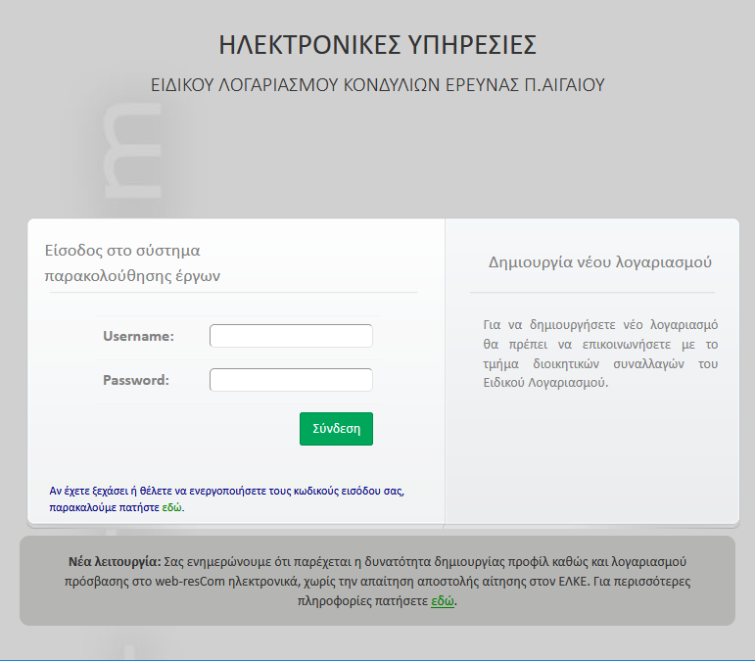

## **Ηλεκτρονική υποβολή Ονομαστικής Κατάστασης (Σύμβασης)**

Πριν ξεκινήσετε την καταχώρηση Ονομαστικής Κατάστασης θα πρέπει να γνωρίζετε:

* Το ονοματεπώνυμο του/της συμβαλλόμενου/ης
* Το ΑΦΜ του/της συμβαλλόμενου/ης

Επίσης, θα πρέπει να έχετε σκαναρισμένα τα απαραίτητα δικαιολογητικά ανάλογα με την ιδιότητα του/της συμβαλλόμενου/ης και τον τρόπο επιλογής του/της στο έργο (**Βλέπε πίνακες 1 & 2 ή Παράρτημα ΙΙ**).Τα σκαναρισμένα δικαιολογητικά πρέπει να είναι σε **ένα** αρχείο σε μορφή zip ή pdf.

Η ηλεκτρονική υποβολή ονομαστικής κατάστασης γίνεται από δύο σημεία:

* Αριστερά, από το μενού Ηλεκτρονικές Υπηρεσίες – Καταχώρηση Συμβάσεων-Καταχώρησης Σύμβασης.

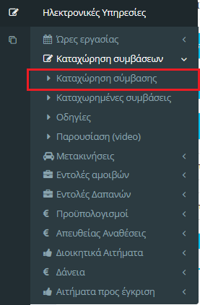

* Από τη Συντόμευση Καταχώρηση Συμβάσεων.

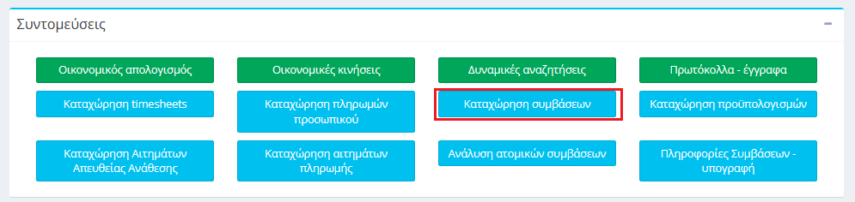

Η καταχώρηση της ονοματικής κατάστασης περιλαμβάνει τρία στάδια:

* Την επιλογή έργου και του/της εργαζόμενου/ης.
* Την επιλογή του τύπου και της κατηγορίας σύμβασης.
* Την καταχώρηση των στοιχείων της σύμβασης.

Με τη συμπλήρωση των υποχρεωτικών πεδίων σε ένα στάδιο ενεργοποιείται το πλήκτρο μετάβασης στο επόμενο στάδιο ενώ ο/η χρήστης/τρια μπορεί να επιλέξει την επιστροφή σε προηγούμενο στάδιο.

## **2.1. Επιλογή Έργου –Εργαζόμενου/ης**

Ο/η χρήστης/τρια αρχικά **επιλέγει το έργο** για το οποίο επιθυμεί να καταχωρήσει σύμβαση.

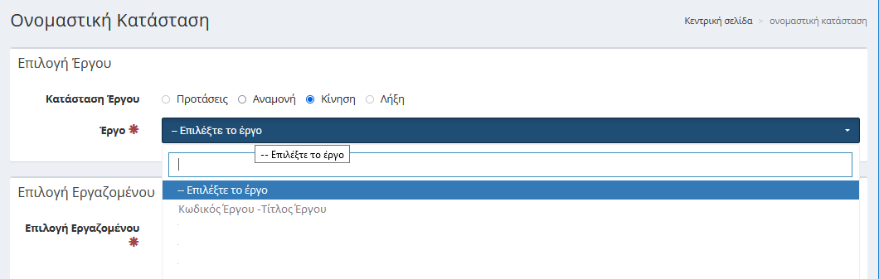

Στη συνέχεια, **επιλέγει τον/την εργαζόμενο/η**. Υπάρχουν τρεις δυνατότητες:

* Ο/η εργαζόμενος/η έχει δουλέψει στο επιλεγμένο έργο.
* Ο/η εργαζόμενος/η έχει δουλέψει σε έργο σας.
* Αναζήτηση εργαζομένου. Προτείνεται η χρήση αυτής της επιλογής.

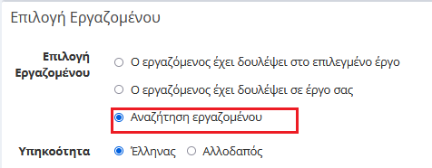

* + Αν ο/η εργαζόμενος/η είναι Έλληνας/Ελληνίδα, μπορείτε να αναζητήσετε τον/την εργαζόμενο/η συμπληρώνοντας τον ΑΦΜ. Πληκτρολογείτε και τα 9 ψηφία του ΑΦΜ. Αν έχετε πληκτρολογήσει λιγότερα ψηφία ή λάθος ΑΦΜ, εμφανίζεται η ένδειξη «Το ΑΦΜ του αποδέκτη δεν είναι έγκυρο».

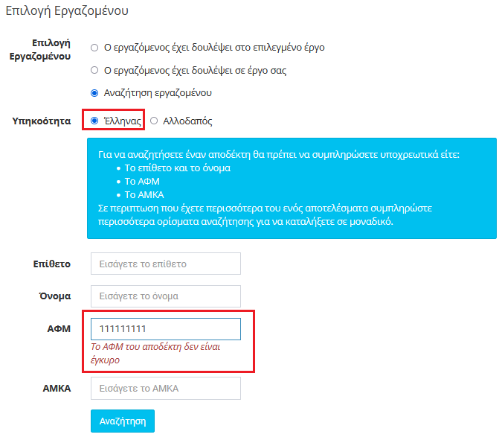

Όταν πληκτρολογήσετε το σωστό ΑΦΜ, πατάτε το κουμπί «Αναζήτηση». Αν ο/η εργαζόμενος/η έχει καρτέλα προσώπου στον ΕΛΚΕ εμφανίζεται το μήνυμα «Ο αποδέκτης βρέθηκε».

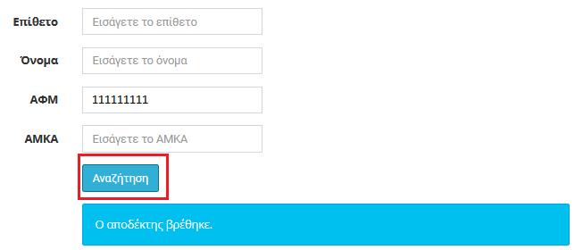

Σε περίπτωση που ο/η εργαζόμενος/η δεν έχει καρτέλα προσώπου στον ΕΛΚΕ, εμφανίζεται σχετικό μήνυμα σε κόκκινο πλαίσιο. Η διαδικασία καταχώρησης ονομαστικής κατάστασης δεν μπορεί να συνεχιστεί μέχρι ο/η εργαζόμενος/η να δημιουργήσει την καρτέλα του/της **(Παράρτημα Ι**).

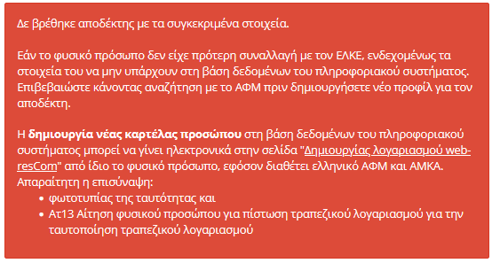

* + Αν ο/η εργαζόμενος/η είναι Αλλοδαπός/η, μπορείτε να αναζητήσετε τον/την εργαζόμενο/η συμπληρώνοντας είτε το επίθετο και το όνομα ή τον Αριθμό Διαβατηρίου του/της. Ο ασφαλέστερος τρόπος αναζήτησης είναι εισάγοντας τον Αριθμό Διαβατηρίου του/της εργαζόμενου, καθώς ο Αριθμός Διαβατηρίου είναι μοναδικός για κάθε συμβαλλόμενο/ης, ενώ σε περίπτωση αναζήτησης με ονοματεπώνυμο ενδέχεται να επιλέξετε λάθος αποδέκτη λόγω συνωνυμίας.

Όταν πληκτρολογήσετε τα στοιχεία του/της εργαζόμενου/ης, πατάτε το κουμπί «Αναζήτηση». Αν ο/η εργαζόμενος/η έχει καρτέλα προσώπου στον ΕΛΚΕ εμφανίζεται το μήνυμα «Ο αποδέκτης βρέθηκε».

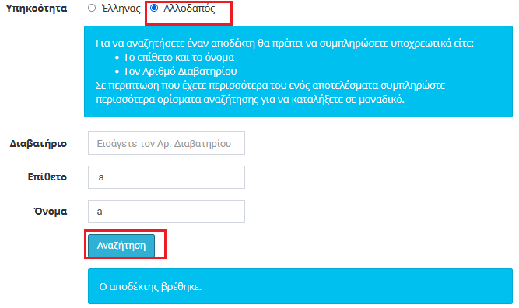

Μετά την εμφάνιση του μηνύματος «Ο αποδέκτης βρέθηκε» μπορείτε να συνεχίσετε στην επιλογή του τύπου και κατηγορίας σύμβασης (**Τύπος και κατηγορία Σύμβασης**). Σε αυτό το σημείο έχετε τη δυνατότητα ακύρωσης της διαδικασίας και επιστροφής στην κεντρική σελίδα του webrescom πατώντας το αντίστοιχο κουμπί (Ακύρωση και επιστροφή).

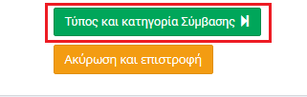

**Προσοχή:** Δεν είναι δυνατή η υποβολή ονομαστικής όταν τα προσωπικά στοιχεία του/της αποδέκτη-απασχολούμενου/ης που διατηρούνται στη βάση δεδομένων του ΕΛΚΕ παρουσιάζουν ελλείψεις (πχ Πατρώνυμο, Μητρώνυμο, Αρ. Αστ. Ταυτότητας, ΑΜΚΑ, αριθμός Τραπεζικού Λογαριασμού, Δ.Ο.Υ. ταχ. διεύθυνση και email αποδέκτη).

Οι ελλείψεις σε προσωπικά στοιχεία στην κάρτα του/της αποδέκτη αποτυπώνονται στο παρακάτω μήνυμα αλλά και στο **«Εμφάνιση Προβλημάτων»** κατά το τρίτο στάδιο «Στοιχεία Σύμβασης» ενώ αποτρέπεται η καταχώρηση της Σύμβασης.

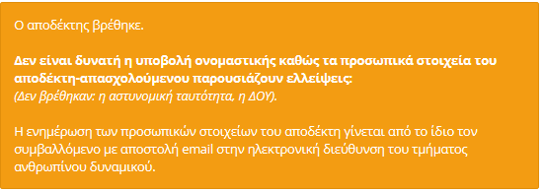

Σε περίπτωση που τα προσωπικά στοιχεία παρουσιάζουν ελλείψεις, θα πρέπει να στείλετε στο email [ru-is-hr@aegean.gr](mailto:ru-is-hr@aegean.gr) τα στοιχεία του/της αποδέκτη-συμβαλλόμενου/ης. Σε περίπτωση ενημέρωσης τραπεζικού λογαριασμού θα πρέπει να στείλετε έντιπο Ατ.28 στο στο email [ru-is-hr@aegean.gr](mailto:ru-is-hr@aegean.gr) (διαθέσιμο στην ιστοσελίδα <https://www.ru.aegean.gr/hl/rescom/documents>.

## **2.2. Τύπος και κατηγορία Σύμβασης**

Πριν ξεκινήσετε στην επιλογή του τύπου και κατηγορίας σύμβασης, βεβαιωθείτε ότι έχετε επιλέξει το/τη σωστό/η αποδέκτη. Στο πάνω μέρος της οθόνης εμφανίζεται ο τίτλος του επιλεγμένου έργου και το ονοματεπώνυμο του/της επιλεγμένου/ης αποδέκτη.

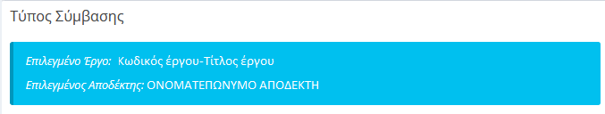

Επιλέγετε μία από τις δύο **κατηγορίες Ονομαστικής Κατάστασης**.

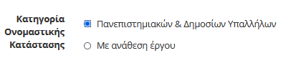

Για την επιλογή του σωστού τύπου της σύμβασης λαμβάνονται υπόψη πολλαπλές παράμετροι:

* Το πλαίσιο χρηματοδότησης του έργου.
* Το αν αποτελεί σύμβαση υποτροφίας ή έργου.
* Η ιδιότητα του/της Συμβαλλόμενου/ης (Πανεπιστημιακός, Ελεύθερος/η επαγγελματίας ή μη υπόχρεος/η απεικόνισης συναλλαγών, αλλοδαπός/η).
* Το ποσοστό του ΦΠΑ, π.χ. ελεύθερος/η επαγγελματίας με απαλλασσόμενο ΦΠΑ λόγω μικρής επιχείρησης ή μη υπαγωγή ΦΠΑ λόγω παροχής εκπαίδευσης ή απαλλαγή ΦΠΑ λόγω χρηματοδότησης έργου από την Ευρωπαϊκή Επιτροπή, υπαγωγή σε καθεστώς ΦΠΑ 17% ή υπαγωγή σε καθεστώς ΦΠΑ 24% κ.λ.π.
* Η πρόθεση του/της Συμβαλλόμενου/ης για «υπαγωγή στην παράγραφο 9 του άρθρου 39 του Ν.4387/2016» και ο ασφαλιστικός φορέας του/της Συμβαλλόμενου/ης.

Ο κατάλογος των τύπων συμβάσεων διαφοροποιείται ανάλογα με την επιλογή σας στο πεδίο «Κατηγορία Ονομαστικής Κατάστασης». Οι τύποι των συμβάσεων που χρησιμοποιούνται για τους/τις Πανεπιστημιακούς απεικονίζονται στον πίνακα 1 και οι τύποι συμβάσεων για τις υπόλοιπες συμβάσεις (Με ανάθεση έργου) απεικονίζονται στον πίνακα 2.

Συμπληρώνοντας δυο αριθμούς στο πεδίο **Πρωτόκολλο Πρακτικού Επιλογής** εμφανίζεται λίστα με τα πρωτόκολλα των πρακτικών επιλογής προσωπικού κατόπιν πρόσκλησης στην περιγραφή των οποίων αναφέρεται το όνομα του φυσικού προσώπου που προέκυψε από αυτήν. Από το Μενού Αριστερά (Παρακολούθηση έργων/Πρωτόκολλα Έργων - Έγγραφα) προσδιορίζοντας το έργο και την κατηγορία πρωτοκόλλου «Πρακτικό Επιλογής Προσωπικού (Σ)» εμφανίζονται τα εισερχόμενα και εξερχόμενα πρωτοκόλλα επιλογής προσωπικού.

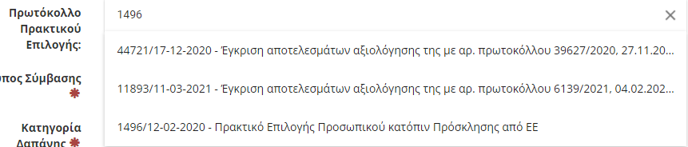

Στη συνέχεια, επιλέγετε τον **τύπο σύμβασης**. Αφού επιλέξετε το βελάκι δίπλα στο πεδίο, μπορείτε να επιλέξετε μία από τις επιλογές που εμφανίζονται. Μπορείτε να ξεκινήσετε να πληκτρολογείτε τον κωδικό του τύπου σύμβασης ώστε να την περιορίσετε και στη συνέχεια να κάνετε την επιλογή σας.

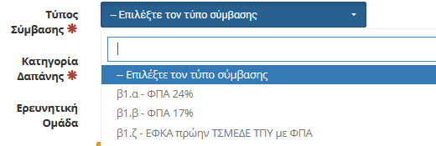

**Προσοxή**: Η επιλογή του σωστού τύπου Σύμβασης είναι σημαντική διότι καθορίζει τις κρατήσεις, το παραστατικό της πληρωμής του/της συνεργάτη/τιδας, και τα απαιτούμενα δικαιολογητικά που οφείλει να προσκομίσει ο/η ΕΥ για το/τη συνεργάτη/τιδα.

Πίνακας 1: Οι τύποι σύμβασης που χρησιμοποιούνται για του/τιςς Πανεπιστημιακούς

|  |  |  |
| --- | --- | --- |
| **Ιδιότητα συμβαλλόμενου/ης** | **Τύπος σύμβασης** | **Τύπος έργου** |
| Μέλος ΔΕΠΠανεπιστημίου Αιγαίου, μη επιτηδευματίας | **Α1.26** | **- Συγχρηματοδοτούμενα (π.χ. ΕΣΠΑ, ΕΛΙΔΕΚ)** |
| Α1.27 | - Π.Μ.Σ |
| - Ευρωπαϊκά έργα |
| - Έργα που χρηματοδοτούνται από ίδιους πόρους (π.χ. μελέτες, έργα ΚΕΔΒΙΜ κλπ) |
| Μέλος ΔΕΠΠανεπιστημίου Αιγαίου, μη επιτηδευματίας– **Μηχανικός (ΤΣΜΕΔΕ)** | **Α1.29** | **- Συγχρηματοδοτούμενα (π.χ. ΕΣΠΑ, ΕΛΙΔΕΚ)** |
| Α1.30 | - Π.Μ.Σ |
| - Ευρωπαϊκά έργα |
| - Έργα που χρηματοδοτούνται από ίδιους πόρους (π.χ. μελέτες, έργα ΚΕΔΒΙΜ κλπ) |
| Μέλος ΔΕΠ Πανεπιστημίου Αιγαίου, επιτηδευματίας | **Α1.26** | **- Συγχρηματοδοτούμενα (π.χ. ΕΣΠΑ, ΕΛΙΔΕΚ)** |
| Α1.20 | - Ευρωπαϊκά έργα με απαλλαγή ΦΠΑ |
| - Έργα που χρηματοδοτούνται από ίδιους πόρους (π.χ. μελέτες, έργα ΚΕΔΒΙΜ κλπ), με απαλλαγή ΦΠΑ. Σε περίπτωση σύμβασης διδασκαλίας θα πρέπει να υπάρχουν οι σχετικοί ΚΑΔ |
| - Π.Μ.Σ με απαλλαγή ΦΠΑ. Σε περίπτωση σύμβασης διδασκαλίας θα πρέπει να υπάρχουν οι σχετικοί ΚΑΔ |
| Α1.21 | - Έργα που χρηματοδοτούνται από ίδιους πόρους (π.χ. μελέτες, έργα ΚΕΔΒΙΜ κλπ), με ΦΠΑ 24%. |
| - Π.Μ.Σ |
| Α1.32 | - Έργα που χρηματοδοτούνται από ίδιους πόρους (π.χ. μελέτες, έργα ΚΕΔΒΙΜ κλπ), με ΦΠΑ 17%. |
| - Π.Μ.Σ |
| Μέλος ΔΕΠ Πανεπιστημίου Αιγαίου, επιτηδευματίας– **Μηχανικός (ΤΣΜΕΔΕ)** | **Α1.29** | **- Συγχρηματοδοτούμενα (π.χ. ΕΣΠΑ, ΕΛΙΔΕΚ)** |
| Α1.20 | - Ευρωπαϊκά έργα με απαλλαγή ΦΠΑ |
| - Έργα που χρηματοδοτούνται από ίδιους πόρους (π.χ. μελέτες, έργα ΚΕΔΒΙΜ κλπ), με απαλλαγή ΦΠΑ. Σε περίπτωση σύμβασης διδασκαλίας θα πρέπει να υπάρχουν οι σχετικοί ΚΑΔ |
| - Π.Μ.Σ με απαλλαγή ΦΠΑ. Σε περίπτωση σύμβασης διδασκαλίας θα πρέπει να υπάρχουν οι σχετικοί ΚΑΔ |
| Α1.21 | - Έργα που χρηματοδοτούνται από ίδιους πόρους (π.χ. μελέτες, έργα ΚΕΔΒΙΜ κλπ), με ΦΠΑ 24%. |
| - Π.Μ.Σ |
| Α1.32 | - Έργα που χρηματοδοτούνται από ίδιους πόρους (π.χ. μελέτες, έργα ΚΕΔΒΙΜ κλπ), με ΦΠΑ 17%. |
| - Π.Μ.Σ |
| Υπάλληλος Πανεπιστημίου Αιγαίου: **Μόνιμος/η, ΕΤΕΠ** | Α3.11 | - Συγχρηματοδοτούμενα (π.χ. ΕΣΠΑ, ΕΛΙΔΕΚ) |
| - Ευρωπαϊκά έργα |
| - Π.Μ.Σ |
| - Έργα που χρηματοδοτούνται από ίδιους πόρους (π.χ. μελέτες, έργα ΚΕΔΒΙΜ κλπ) |
| Υπάλληλος Πανεπιστημίου Αιγαίου: **ΕΔΙΠ, ΕΕΠ** | Α3.11 | - Συγχρηματοδοτούμενα (π.χ. ΕΣΠΑ, ΕΛΙΔΕΚ) |
| Α3.17 | - Π.Μ.Σ |
| - Ευρωπαϊκά έργα |
| - Έργα που χρηματοδοτούνται από ίδιους πόρους (π.χ. μελέτες, έργα ΚΕΔΒΙΜ κλπ) |
| Υπάλληλος Πανεπιστημίου Αιγαίου: **Μόνιμος/η**, **ΕΤΕΠ – Μηχανικός (ΤΣΜΕΔΕ)** | Α3.15 | - Συγχρηματοδοτούμενα (π.χ. ΕΣΠΑ, ΕΛΙΔΕΚ) |
| - Ευρωπαϊκά έργα |
| - Π.Μ.Σ |
| - Έργα που χρηματοδοτούνται από ίδιους πόρους (π.χ. μελέτες, έργα ΚΕΔΒΙΜ κλπ) |
| Υπάλληλος Πανεπιστημίου Αιγαίου: **ΕΔΙΠ, ΕΕΠ – Μηχανικός (ΤΣΜΕΔΕ)** | Α3.15 | - Συγχρηματοδοτούμενα (π.χ. ΕΣΠΑ, ΕΛΙΔΕΚ) |
| Α3.18 | - Π.Μ.Σ |
| - Ευρωπαϊκά έργα |
| - Έργα που χρηματοδοτούνται από ίδιους πόρους (π.χ. μελέτες, έργα ΚΕΔΒΙΜ κλπ) |
| Υπάλληλος Πανεπιστημίου Αιγαίου**: ΙΔΑΧ** | Α3.12 | - Συγχρηματοδοτούμενα (π.χ. ΕΣΠΑ, ΕΛΙΔΕΚ) |
| - Ευρωπαϊκά έργα |
| - Π.Μ.Σ |
| - Έργα που χρηματοδοτούνται από ίδιους πόρους (π.χ. μελέτες, έργα ΚΕΔΒΙΜ κλπ) |
| Υπάλληλος Πανεπιστημίου Αιγαίου: **ΙΔΑΧ – Μηχανικός (ΤΣΜΕΔΕ**) | Α3.14 | - Συγχρηματοδοτούμενα (π.χ. ΕΣΠΑ, ΕΛΙΔΕΚ) |
| - Ευρωπαϊκά έργα |
| - Π.Μ.Σ |
| - Έργα που χρηματοδοτούνται από ίδιους πόρους (π.χ. μελέτες, έργα ΚΕΔΒΙΜ κλπ) |
| Μέλος ΔΕΠ, ΕΔΙΠ ή ΕΕΠ άλλου Ιδρύματος, μη επιτηδευματίας | Α2.ΧΧ* | - Συγχρηματοδοτούμενα (π.χ. ΕΣΠΑ, ΕΛΙΔΕΚ) |
| - Ευρωπαϊκά έργα |
| - Π.Μ.Σ |
| - Έργα που χρηματοδοτούνται από ίδιους πόρους (π.χ. μελέτες, έργα ΚΕΔΒΙΜ κλπ) |
| Μέλος ΔΕΠ, ΕΔΙΠ ή ΕΕΠ άλλου Ιδρύματος, **επιτηδευματίας** | Α2.ΧΧ* | - Συγχρηματοδοτούμενα (π.χ. ΕΣΠΑ, ΕΛΙΔΕΚ) |
| Α2.54 | - Ευρωπαϊκά έργα με απαλλαγή ΦΠΑ |
| - Π.Μ.Σ με απαλλαγή ΦΠΑ. Σε περίπτωση σύμβασης διδασκαλίας θα πρέπει να υπάρχουν οι σχετικοί ΚΑΔ |
| - Έργα που χρηματοδοτούνται από ίδιους πόρους (π.χ. μελέτες, έργα ΚΕΔΒΙΜ κλπ), με απαλλαγή ΦΠΑ. Σε περίπτωση σύμβασης διδασκαλίας θα πρέπει να υπάρχουν οι σχετικοί ΚΑΔ |
| Α2.53 | - Έργα που χρηματοδοτούνται από ίδιους πόρους (π.χ. μελέτες, έργα ΚΕΔΒΙΜ κλπ), με ΦΠΑ 24%. |
|  | - Π.Μ.Σ |

Πίνακας 2: Οι τύποι σύμβασης που χρησιμοποιούνται για τις συμβάσεις «Με ανάθεση έργου»

|  |  |  |  |
| --- | --- | --- | --- |
| **Ιδιότητα συμβαλλόμενου/ης** |  |  | **Τύπος σύμβασης** |
| Σύμβαση ανάθεσης έργου - μη επιτηδευματίας | Ιδιώτης | | β5.ξ |
| Ιδιωτικός/η υπάλληλος | | β5.μ |
| Μόνιμος/η δημόσιος υπάλληλος ή ΙΔΑΧ ή ΕΤΕΠ άλλου φορέα | | β5.ε |
| Υπαλλήλος ΙΔΟΧ άλλου φορέα ή Αναπληρωτής Α’θμιας και Β’θμιας Εκπαίδευσης | | β5.ν |
| Συνταξιούχος | | β5.χ |
| Σύμβαση ανάθεσης έργου – αλλοδαπός/η |  | | β5.θ |
| Σύμβαση ανάθεσης έργου - επιτηδευματίας **Χωρίς** υπαγωγή στις διατάξεις παρ. 9 άρθρου 39 Ν. Ν.4387/2016 | ΦΠΑ 0% | Απαλλαγή μικρών επιχειρήσεων | β2.α |
| Απαλλαγή βάσει άρθρου 2 Ν.2859/2000 – Διδασκαλία | β4.α |
| Απαλλαγή βάσει ΠΟΛ1128/1997- Ευρωπαϊκά Έργα | β4.β |
| ΦΠΑ 17% | | β1.β |
| ΦΠΑ 24% | | β1.α |
| Σύμβαση ανάθεσης έργου - επιτηδευματίας **με υπαγωγή** στις διατάξεις **παρ. 9 άρθρου 39 Ν. Ν.4387/2016** - Ασφαλιστικός φορέας **πρώην Ο.Α.Ε.Ε.** | ΦΠΑ 0% | Απαλλαγή μικρών επιχειρήσεων | β2.γ |
| Απαλλαγή βάσει άρθρου 2 Ν.2859/2000 – Διδασκαλία | β4.ι |
| Απαλλαγή βάσει ΠΟΛ1128/1997- Ευρωπαϊκά Έργα | β4.ε |
| ΦΠΑ 17% | | β1.θ |
| ΦΠΑ 24% | | β1.στ |
| Σύμβαση ανάθεσης έργου - επιτηδευματίας με υπαγωγή στις διατάξεις **παρ. 9 άρθρου 39 Ν. Ν.4387/2016** - Ασφαλιστικός φορέας **πρώην ΤΜΕΔΕ** | ΦΠΑ 0% | Απαλλαγή μικρών επιχειρήσεων | β2.δ |
| Απαλλαγή βάσει άρθρου 2 Ν.2859/2000 – Διδασκαλία | β4.κ |
| Απαλλαγή βάσει ΠΟΛ1128/1997- Ευρωπαϊκά Έργα | β4.ζ |
| ΦΠΑ 17% | | β1.ξ |
| ΦΠΑ 24% | | β1.ζ |
| Υποτροφίες - βραβεία αριστείας | Ανταποδοτική υποτροφία – υποψήφιος/α διδάκτορας/ισσα | | β6.ε |
| Ανταποδοτική υποτροφία – μεταδιδάκτορας/ισσα | | β6 |
| Νέοι ερευνητές – υποψήφιος/α διδάκτορας/ισσα | | β6.β |
| Νέοι ερευνητές – μεταδιδάκτορας/ισσα | | β6.γ |
| Βραβείο-υποτροφία (αριστεία με απάφαση αρμοδίου οργάνου) | | β6.δ |
| Βραβείο-υποτροφία (σε ΠΜΣ- αριστεία με απάφαση αρμοδίου οργάνου) | | β6.δ1 |
| Συμβάσεις κινητικότητας ERASMUS | | | β14 |
| Συμβάσεις πρακτικής άσκησης | | | β9 |

Εφόσον ο/η συνεργάτης/ιδα πληροί τις προϋποθέσεις για την υπαγωγή στις διατάξεις της παραγράφου **9 του άρθρου 39** του Ν.4387/2016, θα πρέπει να επιλέξετε και την ειδικότητα ασφαλισμένου/ης ΙΚΑ.

**Η ειδικότητα ασφαλισμένου/ης ΙΚΑ** επιλέγεται από λίστα, η οποία είναι προκαθορισμένη ανάλογα με τον τύπο της σύμβασης.

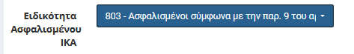

Στην περίπτωση επιλογής τύπου σύμβασης όπου ο/η συμβαλλόμενος/η αμείβεται με τίτλο κτήσης, θα πρέπει να επιλέξετε την ειδικότητα ασφαλισμένου/ης ΙΚΑ. Πρέπει να επιλέξετε έναν από τους παρακάτω κωδικούς:

* 1061: αν η σύμβαση έχει διάρκεια μέχρι ένα μήνα
* 1065: αν η σύμβαση έχει διάρκεια μεγαλύτερη του ενός μήνα

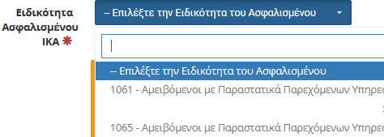

Στην περίπτωση επιλογής τύπου σύμβασης πρακτικής άσκησης, θα πρέπει να επιλέξετε την ειδικότητα ασφαλισμένου/ης ΙΚΑ και συγκεκριμένα τον κωδικό «**3320202-Φοιτητές Α.Ε.Ι.».**

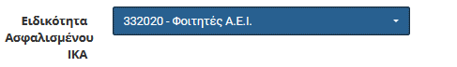

Στο επόμενο βήμα γίνεται η επιλογή της **κατηγορίας δαπάνης χρηματοδότη**. Ανάλογα με το έργο και τον κωδικό σύμβασης εμφανίζονται διαφορετικές κατηγορίες.

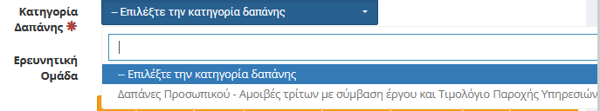

Σε όλα τα έργα είναι **υποχρεωτική** η επιλογή **ερευνητικής ομάδας**. Μπορείτε να δείτε τις ερευνητικές ομάδες του έργου από το μενού «Παρακολούθηση Έργων» -> «Ερευνητικές ομάδες.»

Σε περίπτωση που το έργο σας δεν έχει ερευνητικές ομάδες ή δεν βρίσκετε την ερευνητική ομάδα του/της συμβαλλόμενου/ης για τον/την οποίο/α καταχωρείτε σύμβαση ή δεν υπάρχει επαρκές υπόλοιπο στην ερευνητική ομάδα,, θα πρέπει να επικοινωνήσετε με τον/την χειριστή/τρια του έργου.

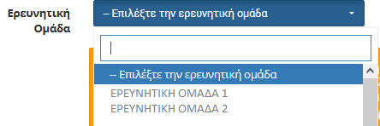

Σε συγχρηματοδοτούμενα έργα (ΕΣΠΑ, ΕΛΔΕΚ κ.λ.π.) και σε έργα που χρηματοδοτούνται από Ευρωπαϊκούς πόρους είναι υποχρεωτική **η επιλογή πακέτων εργασίας και παραδοτέων.** Μπορείτε να δείτε πακέτα εργασίας του έργου από το μενού «Παρακολούθηση Έργων» -> «Πακέτα εργασίας/Διακριτά».

Επιλέγετε από τη λίστα των πακέτων εργασίας το πακέτο και πατάτε «Προσθήκη Πακέτου». Στη συνέχεια επιλέγετε ένα παραδοτέο και πατάτε «Προσθήκη Παραδοτέου». Μπορείτε να επιλέξετε περισσότερα από ένα παραδοτέα με τον ίδιο τρόπο.

Ανάλογα με τον τρόπο που έχουν φτιαχτεί οι ερευνητικές ομάδες του έργου, έχετε τη δυνατότητα να κάνετε μία σύμβαση για πολλά πακέτα εργασίας. Στην περίπτωση αυτή, ακολουθείτε την παραπάνω διαδικασία για το επόμενο πακέτο εργασίας και τα σχετικά παραδοτέα. Μπορείτε να δείτε τις ερευνητικές ομάδες από το μενού «Παρακολούθηση Έργων» -> «Ερευνητικές ομάδες» ή να επικοινωνήσετε με τον/την χειριστή/τρια του έργου.

Στην περίπτωση που τα πακέτα εργασίας του έργου (μενού) έχουν προϋπολογισμό, θα πρέπει να συμπληρώσετε το ποσό για κάθε πακέτο εργασίας της σύμβασης. Τα ποσά καταχωρούνται χωρίς διαχωριστικό για τις χιλιάδες και με κόμμα (,) ως διαχωριστικό των δεκαδικών, π.χ. 1111,11.

Το σύνολο των ποσών που καταχωρούνται στα πακέτα εργασίας θα πρέπει να ισούται με το συνολικό ποσό που καταχωρείται στη σύμβαση.

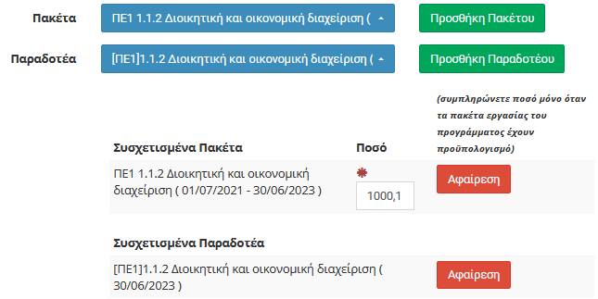

**Προσοxή**: Η επιλογή των πακέτων εργασίας και των παραδοτέων που θα συμμετέχει ο/η απασχολούμενος/η θα πρέπει να συμβαδίζει με:

* την ειδικότερη απασχόληση του/της συμβαλλόμενου/ης στο έργο,
* τα αναφερόμενα στο Τεχνικό παράρτημα ή την Αυτεπιστασία του έργου,
* την πρόσκληση εκδήλωσης ενδιαφέροντος που διενεργήθηκε για τον/την συμβαλλόμενο/η.

Οι έλεγχοι του συστήματος περιλαμβάνουν, ότι οι ημερομηνίες της σύμβασης συμβαδίζουν με τα όρια των ημερομηνιών των Πακέτων Εργασίας.

Εάν έχετε επιλέξει τύπο σύμβασης πρακτικής άσκησης (β9) θα πρέπει να επιλέξετε τον **φορέα υποδοχής του/της φοιτητή/τριας.** Η αναζήτηση φορέα γίνεται με τον ΑΦΜ. Πληκτρολογείτε και τα 9 ψηφία του ΑΦΜ. Αν έχετε πληκτρολογήσει λιγότερα ψηφία ή λάθος ΑΦΜ, εμφανίζεται η ένδειξη «Το ΑΦΜ δεν είναι έγκυρο».

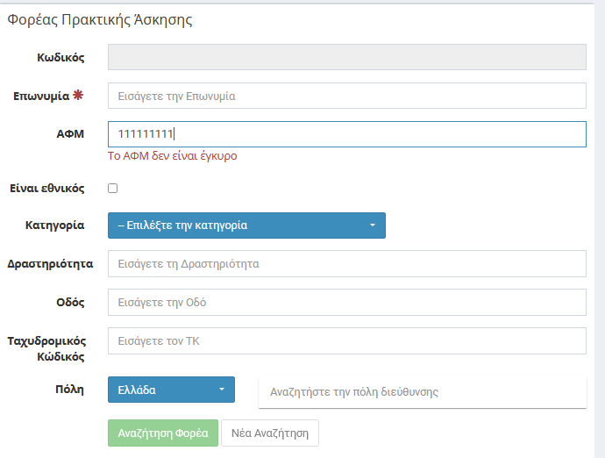

Όταν πληκτρολογήσετε ένα έγκυρο ΑΦΜ ενεργοποιείται το κουμπί «Αναζήτηση Φορέα». Πατώντας το κουμπί γίνονται οι απαραίτητοι έλεγχοι και εμφανίζονται ένα από τα παρακάτω μηνύματα:

* Βρέθηκε ο φορέας αναζήτησης. Στην περίπτωση αυτή έχει βρεθεί ο φορέας και συμπληρώνονται τα στοιχεία του φορέα στην παραπάνω φόρμα.



* Δεν βρέθηκε κάποιος φορέας με τα συγκεκριμένα στοιχεία αναζήτησης. Στην περίπτωση θα πρέπει να στείλετε με email στο [ru-is-hr@aegean.gr](mailto:ru-is-hr@aegean.gr) τα στοιχεία του φορέα προκειμένου να γίνει η καταχώρηση του στο πληροφοριακό σύστημα.



Όταν ολοκληρωθεί η καταχώρηση των στοιχείων σχετικά με τον τύπο και την κατηγορία της σύμβασης, ενεργοποιείται το κουμπί «Στοιχεία Σύμβασης» και μπορείτε να προχωρήσετε στην επόμενη καρτέλα που περιλαμβάνει τα στοιχεία της σύμβασης. Σε αυτό το σημείο, υπάρχει επιλογή για την επιστροφή στην προηγούμενη καρτέλα «Επιλογή έργου & Αποδέκτη» καθώς και για ακύρωση της καταχώρησης ονομαστικής κατάστασης και επιστροφή στο κεντρικό μενού του webrescom.

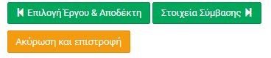

## **2.3 Στοιχεία Σύμβασης**

Πριν ξεκινήσετε την καταχώρηση των στοιχείων της σύμβασης, βεβαιωθείτε ότι έχετε επιλέξει το/τη σωστό/η αποδέκτη και τύπο σύμβασης. Στο πάνω μέρος της οθόνης εμφανίζεται ο τίτλος του επιλεγμένου έργου, το ονοματεπώνυμο του/της επιλεγμένου/ης αποδέκτη και ο τύπος σύμβασης.

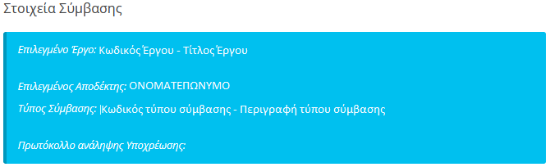

Αρχικά καταχωρείτε την **ημερομηνία έναρξης και λήξης** της απασχόλησης. Το πληροφοριακό σύστημα δίνει τη δυνατότητα καταχώρησης σύμβασης 15 ημέρες μετά την τρέχουσα ημερομηνία.

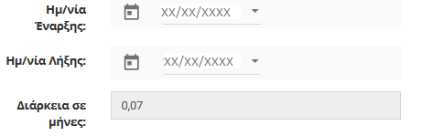

Επιλέγετε ημερομηνία από το ημερολόγιο που εμφανίζεται πατώντας στο βελάκι του κάθε πεδίου ημερομηνίας. Σε περίπτωση που καταχωρήσετε λάθος ημερομηνία, θα πρέπει να διαγράψετε τα στοιχεία στου πεδίου ώστε να μπορέσετε να επιλέξετε νέα ημερομηνία από το ημερολόγιο.

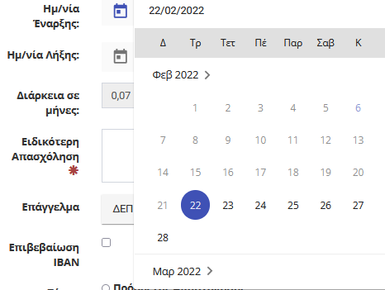

**Προσοχή:** Σε συγχρηματοδοτούμενα (π.χ. ΕΣΠΑ, ΕΛΙΔΕΚ) και Ευρωπαϊκά έργα οι συμβάσεις για Πανεπιστημιακούς (κωδικοί α1.ΧΧ, α2.ΧΧ και α3.ΧΧ) καταχωρούνται **ετήσιες**.

Όλες οι συμβάσεις αμειβόμενων με τίτλο κτήσης (κωδικοί β5.μ, β5.ε, β5.ν, β5.ξ και β5.χ) και οι συμβάσεις επιτηδευματιών με απαλλαγή ΦΠΑ λόγω μικρών επιχειρήσεων (β2.α, β2.γ και β2.δ) καταχωρούνται **ετήσιες**.

Εφόσον πληρούνται οι προϋποθέσεις για την υπαγωγή στις διατάξεις της παραγράφου 9 του άρθρου 39 του Ν.4387/2016και οι συμβάσεις αφορούν σε παροχή διδακτικού έργου σε προγράμματα σπουδών δεύτερου και τρίτου κύκλου, Ξενόγλωσσα Προγράμματα Σπουδών (Ξ.Π.Σ.) και κάθε είδους εκπαιδευτικά προγράμματα του Κέντρου Επιμόρφωσης και Διά Βίου Μάθησης (Κ.Ε.ΔΙ.ΒΙ.Μ.) (κωδικοί β4.ι και β4.κ) καταχωρούνται μηνιαίες.

Οι συμβάσεις που αφορούν σε βραβεία αριστείας (κωδικός β6.δ - β6.δ1) καταχωρούνται με διάστημα **1 ημέρας.**

Το επόμενο πεδίο είναι η **ειδικότερη απασχόληση**. Στο πεδίο αυτό καταχωρείται το αντικείμενο-απασχόληση του/της συμβαλλόμενου/ης ή/και τα παραδοτέα του έργου στα οποία αφορά η σύμβαση σε σχέση με το φυσικό αντικείμενο του έργου. Να αποφεύγεται η καταχώρηση ειδικότερης απασχόλησης που περιλαμβάνει μόνο τους κωδικούς των ΠΕ και παραδοτέων. Η ειδικότερη απασχόληση συμπεριλαμβάνεται στην απόφαση έγκρισης σύμβασης που θα αναρτηθεί στο ΔΙΑΥΓΕΙΑ. Εάν έχει προηγηθεί πρόσκληση για την επιλογή του/της εργαζομένου/ης θα πρέπει στην ειδικότερη απασχόληση να αποτυπώνεται το αντικείμενο της πρόσκλησης.



Στο πεδίο **επάγγελμα** αποτυπώνεται στο επάγγελμα του/της συμβαλλόμενουης. Σε περίπτωση που το καταχωρημένο επάγγελμα έχει αλλάξει, παρακαλώ επικοινωνήστε στο email [ru-is-hr@aegean.gr](mailto:ru-is-hr@aegean.gr).



Στο πεδίο **Επιβεβαίωση IBAN** αποτυπώνεται ο καταχωρημένος τραπεζικός λογαριασμός του/της συμβαλλόμενου/ης. Σε περίπτωση που επιθυμείτε να αλλάξει ο τραπεζικός λογαριασμός θα πρέπει να στείλετε έντυπο Ατ.28 στο email [ru-is-hr@aegean.gr](mailto:ru-is-hr@aegean.gr).

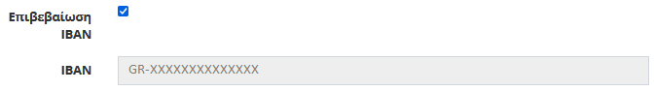

Ακολουθεί η καταχώρηση του **τύπου σύμβασης** και του **ποσού σύμβασης.**

* Συμβάσεις Πανεπιστημιακών: μπορείτε να καταχωρήσετε **σύμβαση Πρόσθετης Απασχόλησης** ή **σύμβαση Ιδίας συμμετοχής.**



Στις **συμβάσεις Πρόσθετης Απασχόλησης** καταχωρείτε την **μηνιαία αμοιβή** του/της συμβαλλόμενου/ης. Το συνολικό ποσό της σύμβασης θα προκύψει από την μηνιαία αμοιβή πολλαπλασιαζόμενη με τον αριθμό των ημερολογιακών μηνών που διαρκεί η απασχόληση. Για παράδειγμα, έστω ότι η μηνιαία αμοιβή είναι 1000,00€ διάρκειας από **29/01** έως **01/03** του ίδιου έτους, τότε το ποσό της σύμβασης θα είναι 1000,00\***3**=3000,00 Ευρώ. Τα ποσά καταχωρούνται χωρίς διαχωριστικό για τις χιλιάδες και με κόμμα (,) ως διαχωριστικό των δεκαδικών, π.χ. 1000,00.

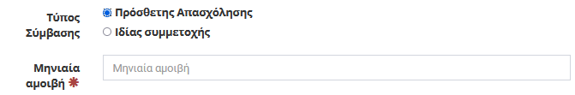

Οι συμβάσεις **Ιδίας Συμμετοχής** καταχωρούνται μόνο σε Ευρωπαϊκά Έργα μετά την έγκριση του αιτήματος κάλυψης Ιδίας Συμμετοχής από την Επιτροπή Ερευνών. Στις συμβάσεις Ιδίας Συμμετοχής καταχωρείτε το συνολικό ποσό ιδίας συμμετοχής που αντιστοιχεί στο χρονικό διάστημα της σύμβασης. Δεν υπογράφεται σύμβαση με τον/την απασχολούμενο/η.

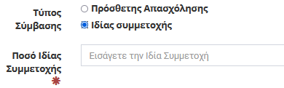

* Για τις συμβάσεις **με ανάθεση έργου** (Επιτηδευματίες **χωρίς** υπαγωγή στην παρ. 9 του άρθρου. 39 του Ν.4387/2016), υποτροφιών ή κινητικότητας Erasmus καταχωρείτε το συνολικό ποσό της σύμβασης.

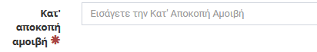

* Για τις συμβάσεις **με ανάθεση έργου** (Επιτηδευματίες **με** υπαγωγή στην παρ. 9 του άρθρου. 39 του Ν.4387/2016) ή πρακτικής άσκησης προτείνεται να καταχωρείτε το **Συνολικό κόστος** της σύμβασης, συμπεριλαμβανομένων των εργοδοτικών εισφορών.

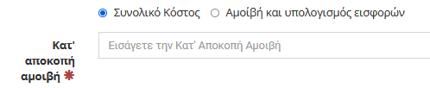

Όταν καταχωρείτε σύμβαση δημοσίου υπαλλήλου (κωδικός σύμβασης β5.ε) ή αναπληρωτών ΙΔΟΧ (κωδικός σύμβασης β5.ν), το πληροφοριακό σύστημα σας ζητάει την καταχώρηση των **ακαθάριστων αποδοχών** του/της συμβαλλόμενου/ης. Το ποσό αυτό αναγράφεται στη βεβαίωση μισθού του/της συμβαλλόμενου/ης και είναι το ποσό χωρίς τις εργοδοτικές εισφορές.

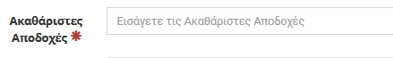

Στα έργα με timesheets (Συγχρηματοδοτούμενα και Ευρωπαϊκά Έργα) είναι υποχρεωτική η καταχώρηση του ισοδύναμου απασχόλησης (ΙΠΑ) σε **ανθρωπομήνες** σύμφωνα και με το Τεχνικό Δελτίο του Έργου. Ο τύπος υπολογισμού του ΙΠΑ είναι:

**Ποσό σύμβασης / 143,33 / Ωρομίσθιο**.

Η τιμή των ανθρωπομηνών περιλαμβάνει έως και 4 δεκαδικά ψηφία.

Το ΙΠΑ για κάθε συμβαλλόμενο/η καθορίζεται στην ερευνητική ομάδα, την οποία μπορείτε να δείτε από το μενού «Παρακολούθηση Έργων» -> «Ερευνητικές ομάδες.»

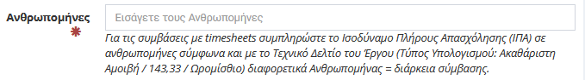

Όταν καταχωρείτε διαφορετικό ΙΠΑ από αυτό που έχει οριστεί ως ποσότητα εργασίας στην ερευνητική ομάδα, το σύστημα σας ενημερώνει για τη διαφορά και σας υποδεικνύει τους σωστούς ανθρωπομήνες που πρέπει να συμπληρώσετε.

Στο πεδίο **Μορφωτικό Επίπεδο**, επιλέγετε από τη λίστα το μορφωτικό επίπεδο του/της συμβαλλόμενου/ης.

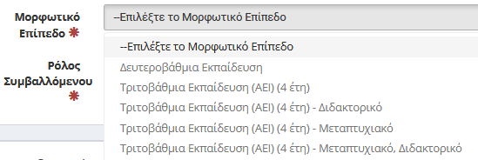

Ακολουθεί το πεδίο σχετικά με το **ρόλο του/της συμβαλλομένου/ης**. Επιλέγετε ένα από τους ρόλους της λίστας, ανάλογα με το αντικείμενο απασχόλησης του/της συμβαλλόμενου/ης στη συγκεκριμένη σύμβαση.

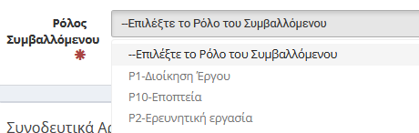

Προκειμένου να καταστεί δυνατός ο έλεγχος της καταχωρημένης σύμβασης από το Τμήμα Θεσμικής Υποστήριξης, θα πρέπει να επισυνάψετε τα απαραίτητα δικαιολογητικά (**Συνοδευτικά Αρχεία**) ανάλογα με την ιδιότητα του/της συμβαλλόμενου/ης και τον τρόπο επιλογής του στο έργο (Παράρτημα ΙΙ). Τα σκαναρισμένα δικαιολογητικά πρέπει να είναι σε **ένα** αρχείο σε μορφή zip ή pdf.

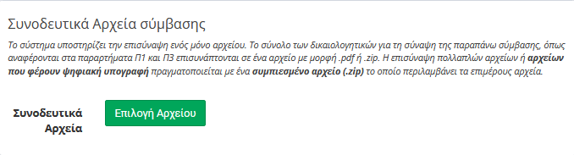

Σε αυτό το σημείο, υπάρχει επιλογή για την επιστροφή στην προηγούμενη καρτέλα «Τύπος και κατηγορία Σύμβασης» καθώς και για ακύρωση της καταχώρησης ονομαστικής κατάστασης και επιστροφή στο κεντρικό μενού του webrescom.

Όταν ολοκληρωθεί η καταχώρηση των στοιχείων της σύμβασης, ενεργοποιείται το κουμπί «Αποθήκευση» και μπορείτε να ολοκληρώσετε την καταχώρηση της σύμβασης. Με την επιτυχή καταχώρηση όλες οι Ονομαστικές Καταστάσεις σε Αναμονή εμφανίζονται στο πάνω μέρος της οθόνης.

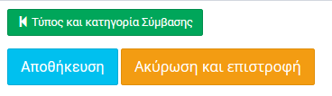

Στην περίπτωση που υπάρχουν προβλήματα στα καταχωρημένα στοιχεία της ονομαστικής κατάστασης το κουμπί «Αποθήκευση» δεν ενεργοποιείται, αλλά εμφανίζεται ένα νέο κουμπί με τίτλο «Εμφάνιση Προβλημάτων».

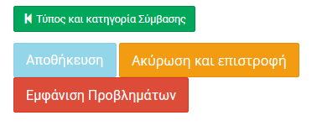

Πατώντας στο **«Εμφάνιση Προβλημάτων**» εμφανίζεται στο κάτω αριστερό μέρος της οθόνης μήνυμα με τα προβλήματα που εντοπίζονται έπειτα από τους ελέγχους που διενεργούνται από το πληροφοριακό σύστημα.

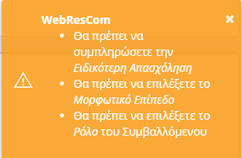

## **Έγκριση Ονομαστικής Κατάστασης από τον/την ΕΥ του έργου**

Εάν η ονομαστική κατάσταση καταχωρηθεί από τον/την Επιστημονικά Υπεύθυνο/η του έργου ή τον/την Αναπλ. ΕΥ, η ονομαστική κατάσταση προωθείται στο Τμήμα Θεσμικής Υποστήριξης του ΕΛΚΕ για έλεγχο και διεκπεραίωση.

Εάν η ονομαστική κατάσταση καταχωρηθεί από συνεργάτη/τιδα του έργου, η ονομαστική κατάσταση παραμένει σε κατάσταση αναμονής και δεν προωθείται στον ΕΛΚΕ. Θα πρέπει ο/η ΕΥ του έργου ή ο/η Αναπλ. ΕΥ του έργου να εγκρίνει την Ονομαστική Κατάσταση.

Οι Ονομαστικές Καταστάσεις που βρίσκονται σε αναμονή έγκρισης ΕΥ εμφανίζονται στην κεντρική σελίδα του webrescom (Εντολές Αμοιβών, Ονομαστικές Καταστάσεις). Πατώντας στο «Λίστα αιτημάτων προς έγκριση» ανοίγει η σχετική λίστα.

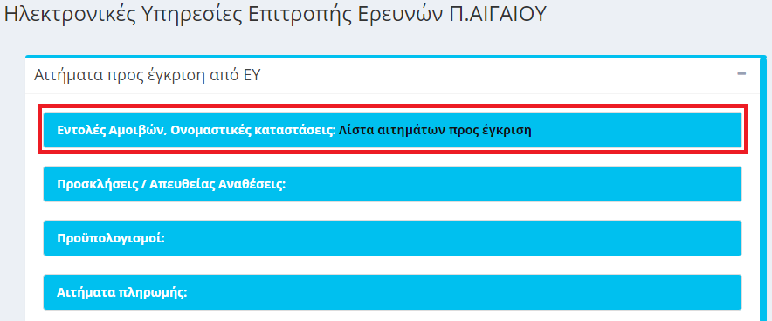

Πατώντας το βελάκι δίπλα στο «Επιλέξτε πρωτόκολλο» εμφανίζονται όλα τα πρωτόκολλα που αφορούν σε αιτήματα αμοιβών και ονομαστικές καταστάσεις και βρίσκονται σε αναμονή έγκρισης από τον/την ΕΥ.

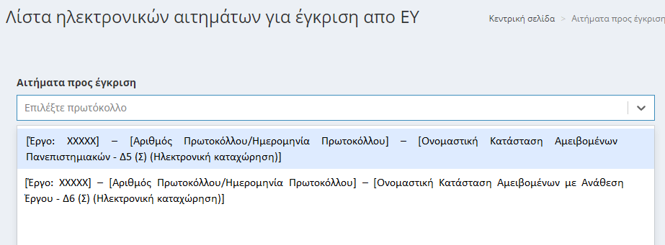

Επιλέγοντας ένα από τα πρωτόκολλα ονομαστικής κατάστασης εμφανίζονται τα στοιχεία των συμβάσεων που περιλαμβάνονται στη συγκεκριμένη ονομαστική κατάσταση. Η έγκριση γίνεται πατώντας το αντίστοιχο κουμπί.

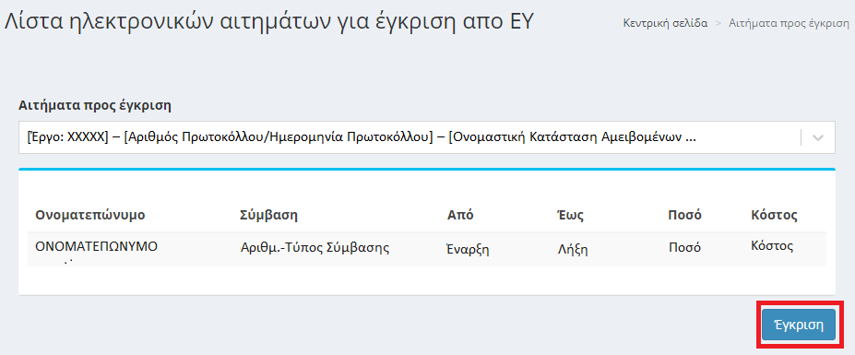

Η ονομαστική κατάσταση που υποβάλλεται από τον/την ΕΥ υπόκειται σε ελέγχους επιλεξιμότητας και νομιμότητας τόσο κατά την καταχώρηση στο πληροφοριακό σύστημα αλλά και σε 2ο στάδιο από τους υπαλλήλους της ΜΟΔΥ ΕΛΚΕ.

## **Διαγραφή Ονομαστικής Κατάστασης**

Από το μενού «Ηλεκτρονικές Υπηρεσίες»-> «Καταχώρηση Συμβάσεων»-> «Καταχωρημένες συμβάσεις» δίνεται η δυνατότητα επισκόπησης και διαγραφής συμβάσεων.

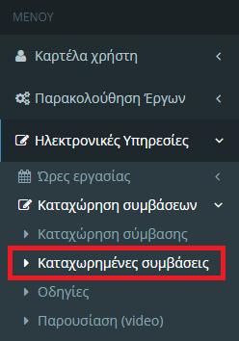

Αρχικά, θα πρέπει να επιλεγεί το έργο στο οποίο είναι καταχωρημένη η σύμβαση και στη συνέχεια η κατηγορία σύμβασης (Πανεπιστημιακών ή Με ανάθεση έργου). Η αναζήτηση γίνεται πατώντας το αντίστοιχο κουμπί.

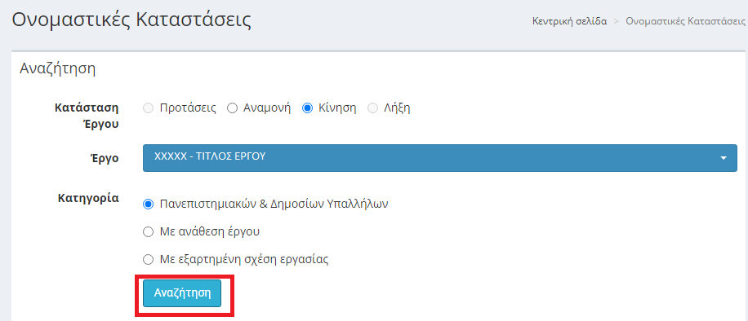

Στην οθόνη εμφανίζεται η λίστα με τα καταχωρημένα πρωτόκολλα ονομαστικών καταστάσεων. Μπορείτε να διαγράψετε μόνο τις συμβάσεις που είναι σε αναμονή. Θα πρέπει να γνωρίζετε τον αριθμό πρωτοκόλλου της ονομαστικής κατάστασης στην οποία έχει συμπεριληφθεί η σύμβαση. Όταν εντοπίσετε τον αριθμό πρωτοκόλλου, πατάτε το βελάκι δίπλα στο «Ανάλυση».

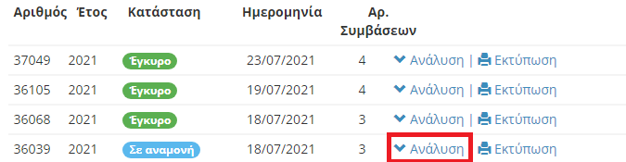

Εμφανίζεται το σύνολο των συμβάσεων που συμπεριλαμβάνονται στην συγκεκριμένη ονομαστική κατάσταση και για κάθε σύμβαση δίνεται η δυνατότητα διαγραφής με το αντίστοιχο κουμπί.

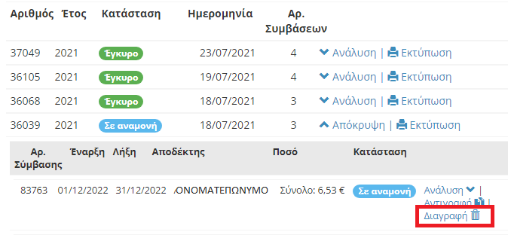

## **ΠΑΡΑΡΤΗΜΑ I – Δημιουργία καρτέλας προσώπου στον ΕΛΚΕ – Δημιουργία λογαριασμού στο webrescom**

Για να δημιουργήσετε καρτέλα προσώπου και στην συνέχεια λογαριασμό στο webresCom θα πρέπει να γνωρίζετε:

* τον λογαριασμό του ηλεκτρονικού σας ταχυδρομείου
* τον Αριθμό Φορολογικού Μητρώου και την Διεύθυνση Οικονομικής Υπηρεσίας
* τον Αριθμό Δελτίου Ταυτότητας
* την Διεύθυνση έδρας/κατοικίας είναι η διεύθυνση που έχετε δηλώσει στην ΔΟΥ σας
* τον Αριθμό Μητρώου Κοινωνικής Ασφάλειας

Επίσης, θα πρέπει να έχετε σκαναρισμένα τα παρακάτω έγγραφα:

* Αστυνομική ταυτότητα,
* Έναρξη επαγγέλματος, εφόσον διαθέτετε

Τα σκαναρισμένα έγγραφα πρέπει να είναι σε **ένα** αρχείο σε μορφή zip ή pdf.

Μπαίνετε στην ιστοσελίδα <https://webrescom.ru.aegean.gr>

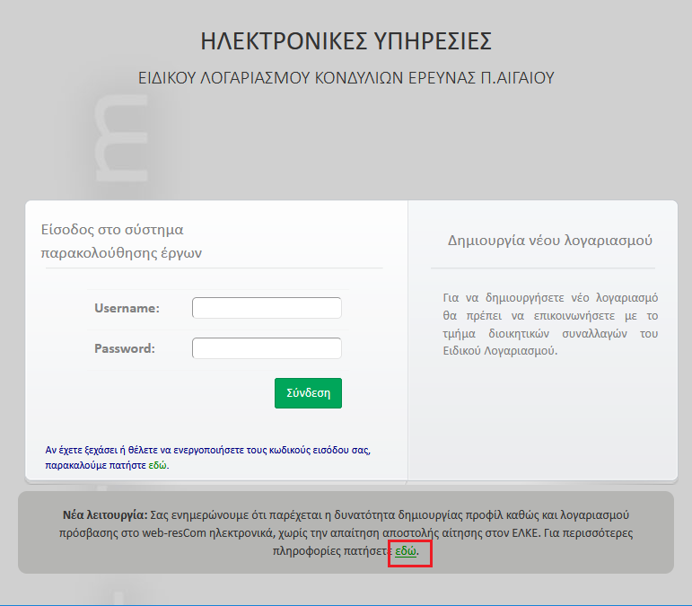

Στο κάτω μέρος της οθόνης εμφανίζεται το κείμενο:

**Νέα λειτουργία:** Σας ενημερώνουμε ότι παρέχεται η δυνατότητα δημιουργίας προφίλ καθώς και λογαριασμού πρόσβασης στο web-resCom ηλεκτρονικά, χωρίς την απαίτηση αποστολής αίτησης στον ΕΛΚΕ. Για περισσότερες πληροφορίες πατήσετε [εδώ](https://webrescom.ru.aegean.gr/createPass.aspx).

Εάν είχατε παλαιότερα οικονομική σχέση με τον ΕΛΚΕ (σύναψη σύμβασης), **έχουν καταχωρηθεί τα προσωπικά σας στοιχεία και έχει δημιουργηθεί καρτέλα προσώπου**.   
Σε αυτή την περίπτωση επιλέξτε **δημιουργία λογαριασμού web-resCom.** Εάν δεν έχετε καρτέλα προσώπου θα πρέπει πρώτα να τη δημιουργήσετε.

**Α) Δημιουργία καρτέλας προσώπου στον ΕΛΚΕ**

Επιλέγετε την δημιουργία καρτέλας

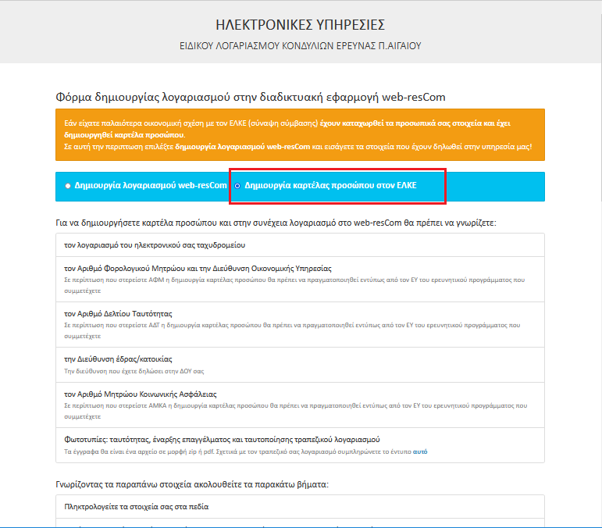

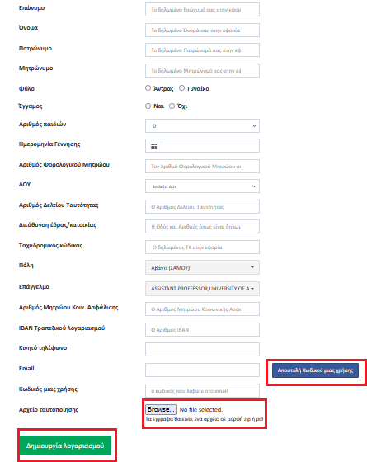

* Πληκτρολογείτε τα στοιχεία σας στα πεδία. Τα στοιχεία που πρέπει να καταχωρήσετε είναι: Επώνυμο, Όνομα, Πατρώνυμο, Μητρώνυμο, Φύλο, Οικογενειακή κατάσταση, Αριθμός παιδιών, Ημερομηνία Γέννησης, Αριθμός Φορολογικού Μητρώου (ΑΦΜ), ΔΟΥ, Αριθμός Δελτίου Ταυτότητας, Διεύθυνση έδρας/κατοικίας, Ταχυδρομικός κώδικας, Πόλη, Επάγγελμα (π.χ. Ερευνητής/τρια, υπότροφος/ή όχι, υποψήφιος διδάκτορας/ ή μεταδιδάκτορας/ή όχι / την εξειδίκευση σας(όπως φυσικός), ή το επάγγελμα που δηλώνετε στην εφορία), Αριθμός Μητρώου Κοιν. Ασφάλισης, IBAN Τραπεζικού λογαριασμού, Κινητό τηλέφωνο, Email, Κωδικός μιας χρήσης και αρχείο ταυτοποίησης.

Προσοχή: Στα πεδία ΔΟΥ, Πόλη και Επάγγελμα θα πρέπει να επιλέξετε μια από τις υπάρχουσες τιμές. Αφού επιλέξετε το βελάκι δίπλα στο πεδίο, μπορείτε ξεκινήσετε να πληκτρολογείτε το κείμενο που επιθυμείτε και στη συνέχεια να επιλέξετε μία από τις επιλογές που εμφανίζονται.

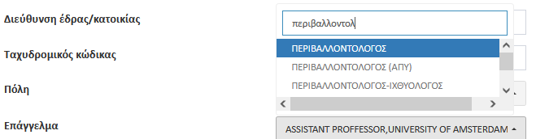

* Πατάτε το κουμπί "κωδικός μιας χρήσης" για να αποσταλεί στο email σας κωδικός μιας χρήσης
* Εισάγετε τον κωδικό που λάβατε στο αντίστοιχο πεδίο. Προσοχή! Ο κωδικός αυτός έχει διάρκεια 5 λεπτά μόνο.
* Επισυνάψετε το αρχείο ταυτοποίησης (PDF ή ΖΙP) με την αστυνομική ταυτότητα, την έναρξη επαγγέλματος.
* **Κάνετε κλικ**

|  |
| --- |
|  |

*Βεβαιώνω πως στο αρχείο έχω συμπεριλάβει φωτοτυπία ταυτότητας, και έναρξη επαγγέλματος, εφόσον υπάρχει.*

*Σε περίπτωση αλλαγής των ανωτέρω στοιχείων θα ειδοποιήσω έγκαιρα και εγγράφως τον ΕΛΚΕ του Πανεπιστημίου Αιγαίου προκειμένου να είναι εφικτή η συνέχιση της συνεργασίας με τα ορθά στοιχεία.*

*Αποδέχομαι τη λήψη ενημερωτικών μηνυμάτων σχετικών με την πληρωμή μου ή άλλων σχετικών ενημερωτικών μηνυμάτων στον λογαριασμό ηλεκτρονικού ταχυδρομείου μου.*

*Δηλώνω ότι δίνω την ελεύθερη, συγκεκριμένη, ρητή και με πλήρη επίγνωση συγκατάθεση μου στον****Ε.Λ.Κ.Ε. Πανεπιστημίου Αιγαίου****όπως συλλέγει, φυλάσσει και επεξεργάζεται τα ως άνω δεδομένα προσωπικού χαρακτήρα που με αφορούν, σύμφωνα με τον Γενικό Κανονισμό Προστασίας Δεδομένων (ΕΕ) 2016/679 και την εκάστοτε εν ισχύ εθνική Νομοθεσία, όπως ισχύει. Περισσότερες πληροφορίες*[*εδώ*](https://www.ru.aegean.gr/elke_website/elke/consent_to_processing_of_personal_data)*.*

* Πατάτε το κουμπί δημιουργία λογαριασμού 

Το σύστημα αφού πραγματοποιήσει τους απαραίτητους ελέγχους θα σας προχωρήσει στην ολοκλήρωση της ενέργειας.

**Β)Δημιουργία Λογαριασμού στο webrescom.**

Προσοχή: Προκειμένου να δημιουργήσετε λογαριασμό θα πρέπει να έχετε ήδη καρτέλα προσώπου στον ΕΛΚΕ.

Επιλέγετε την δημιουργία λογαριασμού

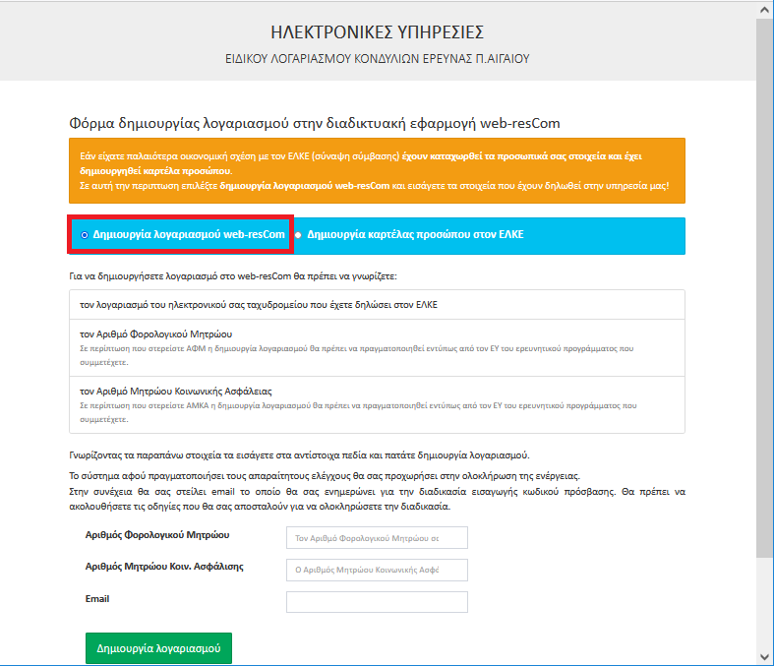

Πληκτρολογείτε τα στοιχεία σας στα πεδία. Τα στοιχεία που πρέπει να καταχωρήσετε είναι Αριθμός Φορολογικού Μητρώου (ΑΦΜ), Αριθμός Μητρώου Κοιν. Ασφάλισης και email. Το email θα πρέπει να είναι το ίδιο με αυτό που καταχωρήσατε κατά τη δημιουργία καρτέλας προσώπου.



Το σύστημα αφού πραγματοποιήσει τους απαραίτητους ελέγχους θα σας προχωρήσει στην ολοκλήρωση της ενέργειας. Στην συνέχεια θα σας στείλει email το οποίο θα σας ενημερώνει για την διαδικασία εισαγωγής κωδικού πρόσβασης. Θα πρέπει να ακολουθήσετε τις οδηγίες που θα σας αποσταλούν για να ολοκληρώσετε την διαδικασία.

Το usermane σας θα είναι το πρώτο τμήμα email σας. Για παράδειγμα, αν το email σας είναι [AAAAA@gmail.com](mailto:AAAAA@gmail.com), το username σας θα είναι το AAAAA.

**Προσοχή**: Ο Λογαριασμός που θα δημιουργηθεί θα παραμείνει σε κατάσταση αναμονής μέχρι την καταχώρηση της πρώτης σας σύμβασης στον ΕΛΚΕ. Μετά την έγκριση της πρώτης σας σύμβασης, θα σας στείλει email το οποίο θα σας ενημερώνει για την διαδικασία εισαγωγής κωδικού πρόσβασης. Θα πρέπει να ακολουθήσετε τις οδηγίες που θα σας αποσταλούν για να ολοκληρώσετε την διαδικασία.

## **ΠΑΡΑΡΤΗΜΑ II – Δικαιολογητικά για σύναψη συμβάσεων**

|  |  |
| --- | --- |
| **ΚΑΤΗΓΟΡΙΑ ΑΜΕΙΒΟΜΕΝΟΥ** | **ΔΙΚΑΙΟΛΟΓΗΤΙΚΑ** |
| Μέλη ΔΕΠ, Ε.Ε.Π, ΕΔΙΠ, ΕΤΕΠ ΠΑΝΕΠΙΣΤΗΜΙΟΥ ΑΙΓΑΙΟΥ | * Για ΠΜΣ:   + **Απόφαση** της Συνέλευσης Τμήματος ή Επιτροπής Προγράμματος Σπουδών (διατμηματικά, τα διιδρυματικά και κοινά Π.Μ.Σ) περί ανάθεσης διδακτικού/εκπαιδευτικού έργου   + **Απόφαση** Συντονιστικής Επιτροπής για τα αντικείμενα απασχόλησης που δεν εντάσσονται στο διδακτικό/εκπαιδευτικό έργο. Σε περίπτωση μεταβίβασης αρμοδιοτήτων στον Διευθυντή του ΠΜΣ, τη σχετική απόφαση. * **Υπεύθυνη δήλωση** του/της διδάσκοντος/ουσας περί τήρησης των όρων και προϋποθέσεων πρόσθετης απασχόλησης για την παροχή διδακτικού έργου σε προγράμματα σπουδών δεύτερου και τρίτου κύκλου, Ξενόγλωσσα Προγράμματα Σπουδών (Ξ.Π.Σ.) και κάθε είδους εκπαιδευτικά προγράμματα του Κέντρου Επιμόρφωσης και Διά Βίου Μάθησης (Κ.Ε.ΔΙ.ΒΙ.Μ.), που οργανώνονται από το Πανεπιστήμιο Αιγαίου και για τα οποία προβλέπεται η καταβολή τελών φοίτησης. (έντυπο ΥΔ9 – διαθέσιμο στο <https://www.ru.aegean.gr/hl/rescom/documents>). |
| Μ/Υ, ΙΔΑΧ, , ΠΑΝΕΠΙΣΤΗΜΙΟΥ ΑΙΓΑΙΟΥ | * **Απόφαση** Συντονιστικής Επιτροπής για τα αντικείμενα απασχόλησης που δεν εντάσσονται στο διδακτικό/εκπαιδευτικό έργο. Σε περίπτωση μεταβίβασης αρμοδιοτήτων στον/στην Διευθυντή/τρια του ΠΜΣ, τη σχετική απόφαση. |
| Μέλη ΔΕΠ, ΕΔΙΠ, ΕΕΠ άλλων ΑΕΙ ή ΑΣΕΙ | * Αντίγραφο τρέχουσας μισθοδοσίας * Για ΠΜΣ:   + **Απόφαση** της Συνέλευσης Τμήματος ή Επιτροπής Προγράμματος Σπουδών (διατμηματικά, τα διιδρυματικά και κοινά Π.Μ.Σ) περί ανάθεσης διδακτικού/εκπαιδευτικού έργου   + **Απόφαση** Συντονιστικής Επιτροπής για τα αντικείμενα απασχόλησης που δεν εντάσσονται στο διδακτικό/εκπαιδευτικό έργο. Σε περίπτωση μεταβίβασης αρμοδιοτήτων στον/στην Διευθυντή/τρια του ΠΜΣ, τη σχετική απόφαση. * **Υπεύθυνη δήλωση** του/της διδάσκοντος/ουσας περί τήρησης των όρων και προϋποθέσεων πρόσθετης απασχόλησης για την παροχή διδακτικού έργου σε προγράμματα σπουδών δεύτερου και τρίτου κύκλου, Ξενόγλωσσα Προγράμματα Σπουδών (Ξ.Π.Σ.) και κάθε είδους εκπαιδευτικά προγράμματα του Κέντρου Επιμόρφωσης και Διά Βίου Μάθησης (Κ.Ε.ΔΙ.ΒΙ.Μ.), που οργανώνονται από το Πανεπιστήμιο Αιγαίου και για τα οποία προβλέπεται η καταβολή τελών φοίτησης. (έντυπο ΥΔ9 – διαθέσιμο στο <https://www.ru.aegean.gr/hl/rescom/documents>). * Για απασχόληση σε έργα με **χρονοχρέωση (timesheets)** επιπλέον: **Βεβαίωση** από τον ΕΛΚΕ του Ιδρύματος για το ωρομίσθιο του μέλους ΔΕΠ, ΕΔΙΠ, ΕΕΠ. |

**ΣΗΜΑΝΤΙΚΕΣ ΠΛΗΡΟΦΟΡΙΕΣ:**

* **Δεν είναι δυνατή η σύναψη σύμβασης χωρίς την ένταξη του/της συμβαλλόμενου/ης στην Ομάδα Έργου (Ν. 4957/2022), όπως τροποποιήθηκε και ισχύει). Εξαιρούνται τα Π.Μ.Σ.**

|  |  |
| --- | --- |
| **ΔΙΚΑΙΟΛΟΓΗΤΙΚΑ ΓΙΑ ΤΗ ΣΥΝΑΨΗ ΣΥΜΒΑΣΕΩΝ ΑΝΑΘΕΣΗΣ ΕΡΓΟΥ Δ6** | |
| **ΚΑΤΗΓΟΡΙΑ ΑΜΕΙΒΟΜΕΝΟΥ** | **ΔΙΚΑΙΟΛΟΓΗΤΙΚΑ** |
| **Για Φοιτητές/τριες προγραμμάτων σπουδών πρώτου, δεύτερου και τρίτου κύκλου και μεταδιδάκτορες/ισσες του Πανεπιστημίου Αιγαίου**, εφόσον εντάσσονται στην ομάδα έργου με την ιδιότητα αυτή (έντυπο Δ21-πίνακας Α) και δεν έχει ακολουθηθεί διαδικασία πρόσκλησης:   * **Βεβαίωση ιδιότητας** από τη Σχολή/Τμήμα   **Για ΠΜΣ:**   * + **Απόφαση** της Συνέλευσης Τμήματος ή Επιτροπής Προγράμματος Σπουδών (διατμηματικά, τα διιδρυματικά και κοινά Π.Μ.Σ) περί ανάθεσης διδακτικού/εκπαιδευτικού έργου   + **Απόφαση** Συντονιστικής Επιτροπής για τα αντικείμενα απασχόλησης που δεν εντάσσονται στο διδακτικό/εκπαιδευτικό έργο. Σε περίπτωση μεταβίβασης αρμοδιοτήτων στον/στην Διευθυντή/τρια του ΠΜΣ, τη σχετική απόφαση | |
| **Ελεύθεροι Επαγγελματίες με Τιμολόγιο Παροχής Υπηρεσιών (ΤΠΥ)** | * Έναρξη Επαγγέλματος με ΚΑΔ σχετικό με την ειδικότερη απασχόληση που δηλώνεται στην Ονομαστική Κατάσταση (σύμβαση) * Σε περίπτωση απαλλαγής του ΦΠΑ, βεβαίωση απαλλαγής ΦΠΑ με αναφορά στο λόγο απαλλαγής ή σχετική υπεύθυνη δήλωση. * Σε περίπτωση που **πληρούνται οι προϋποθέσεις** υπαγωγής στην παρ. 9 του αρθρ. 39 του Ν.4387/2016 επιπλέον:   α) Υπεύθυνη Δήλωση για την υπαγωγή στο άρθρο (έντυπο ΥΔ3 – διαθέσιμο στο <https://www.ru.aegean.gr/hl/rescom/documents>).  β) Αποδεικτικό ΑΜΙΚΑ (Αριθμός Μητρώου ΙΚΑ).  γ) Αποδεικτικό ασφαλιστικού φορέα ΕΦΚΑ (Προσοχή ,να φαίνεται πρώην ΟΑΕΕ ή πρώην ΤΣΜΕΔΕ) ή σχετική υπεύθυνη δήλωση. |
| **Μη επιτηδευματίες με Τιμολόγιο Λήψης Υπηρεσιών (ΤΛΥ, Τίτλος Κτήσης, Απόδειξη Επαγγελματικής Δαπάνης)** | * Υπεύθυνη Δήλωση Αντίγραφο τρέχουσας μισθοδοσίας.  β) Άδεια άσκησης ιδιωτικού έργου με αμοιβή ή υπεύθυνη δήλωση για την έγγραφη ενημέρωση της υπηρεσίας (έντυπο ΥΔ12 – διαθέσιμο στο <https://www.ru.aegean.gr/hl/rescom/documents>) σύμφωνα με το άρθρο 127 του Ν. 4957/2024 όπως ισχύει. Εξαιρούνται οι ΕΤΕΠ άλλων ιδρυμάτων. |
| * Για αλλοδαπούς/ες που θα απασχοληθούν περιστασιακά στο έργο και δεν έχουν ΑΦΜ   Α) Υπεύθυνη Δήλωση Περιστασιακής απασχόλησης (έντυπο ΥΔ5_en – διαθέσιμο στο <https://www.ru.aegean.gr/hl/rescom/documents>)  B)Υπεύθυνη Δήλωση περί μη κατοχής ΑΦΜ στην Ελλάδα (έντυπο ΥΔ4 – διαθέσιμο στο <https://www.ru.aegean.gr/hl/rescom/documents>).  Γ)Ευρωπαϊκή κάρτα ασφάλισης: [European Health Insurance Card - Employment, Social Affairs & Inclusion - European Commission (europa.eu)](https://ec.europa.eu/social/main.jsp?langId=en&catId=559) ή το έντυπο Α1 [Standard forms for social security rights - Your Europe (europa.eu)](https://europa.eu/youreurope/citizens/work/social-security-forms/index_en.htm) που εκδίδεται από τον φορέα κοινωνικής ασφάλισης στον οποίο είναι εγγεγραμμένοι στη χώρα τους (το Α1 αναφέρει που & σε ποιον θα εργαστεί). |
| **Υποτροφίες- Βραβεία:** | * Δεν απαιτούνται δικαιολογητικά για ανταποδοτικές υποτροφίες κατόπιν πρόσκλησης, **εκτός** αν ορίζεται διαφορετικά σε αυτή. * **Για ΠΜΣ** απόφαση Συντονιστικής Επιτροπής για τη χορήγηση υποτροφιών, ανταποδοτικών ή μη * **Για βραβεία** απόφασηαρμοδίου οργάνου του Πανεπιστημίου Αιγαίου περί έγκρισης της διαδικασίας χορήγησης του βραβείου. |
| **Πρακτική άσκηση** | Αποδεικτικό του **ΑΜΙΚΑ** (Αριθμός Μητρώου ΙΚΑ). |

**ΣΗΜΑΝΤΙΚΕΣ ΠΛΗΡΟΦΟΡΙΕΣ:**

* **Δεν είναι δυνατή η σύναψη σύμβασης χωρίς την ένταξη του/της συμβαλλόμενου/ης στην Ομάδα Έργου (Ν. 4957/2022) (έντυπο Δ21), όπως τροποποιήθηκε και ισχύει. Εξαιρούνται τα Π.Μ.Σ.**
* **Για τα ΠΜΣ, η επιλογή πρόσθετου ερευνητικού, εκπαιδευτικού, επιστημονικού, εργαστηριακού, διοικητικού, τεχνικού και λοιπού προσωπικού, γίνεται με απόφαση της Επιτροπής Ερευνών, κατόπιν εισήγησης του Επιστημονικού Υπευθύνου (έντυπο Δ39).**
* **Οι αμοιβές καταβάλλονται υποχρεωτικά σε Τραπεζικό Λογαριασμό που δηλώνουν οι απασχολούμενοι στον ΕΛΚΕ. Προσοχή πρέπει ο/η αμειβόμενος/η να είναι πρώτος/η δικαιούχος. Δεν είναι δυνατή η σύναψη σύμβασης χωρίς την δήλωση Τραπεζικού Λογαριασμού**
* **Υποδείγματα Υπεύθυνων Δηλώσεων για κάθε κατηγορία απασχολούμενου/ης βρίσκονται αναρτημένα στην ιστοσελίδα του ΕΛΚΕ:** <https://www.ru.aegean.gr/hl/rescom/documents>

## **ΠΑΡΑΡΤΗΜΑ III Πίνακας Χρονοχρέωσης**

|  |  |  |  |  |  |  |
| --- | --- | --- | --- | --- | --- | --- |
|  | **ΠΑΡΑΓΩΓΙΚΕΣ ΩΡΕΣ** | | **ΩΡΕΣ ΠΡΟΣΘΕΤΗΣ ΑΠΑΣΧΟΛΗΣΗΣ** | | **ΩΡΕΣ ΙΔΙΑΣ ΣΥΜΜΕΤΟΧΗΣ** | |
| **ΚΑΤΗΓΟΡΙΑ ΠΡΟΣΩΠΙΚΟΥ** | **ΑΝΑ ΕΒΔΟΜΑΔΑ** | **ΑΝΑ ΕΤΟΣ** | **ΑΝΑ ΕΒΔΟΜΑΔΑ** | **ΑΝΑ ΕΤΟΣ** | **ΑΝΑ ΕΒΔΟΜΑΔΑ** | **ΑΝΑ ΕΤΟΣ** |
| **ΜΕΛΗ ΔΕΠ** | **18** | **774** | **22** | **946** | **9** | **387** |
| **ΜΕΛΗ ΕΔΙΠ** | **22** | **946** | **18** | **774** | **8** | **344** |
| **ΜΕΛΗ ΕΤΕΠ** | **26** | **1118** | **14** | **602** | **5** | **215** |
| **ΔΗΜΟΣΙΟΙ (ΙΔΑΧ)** | **40** | **1720** | **0** | **0** | **4** | **208** |